Triangles, milieux et parallèles

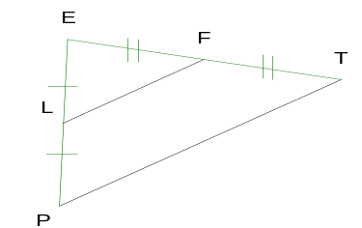
- La droite des milieux

Dans ETP , L milieu de [……] et F ……………………………

D'après ………………………………………………………………

Alors ……… // ……………

Alors ……… = …………

Cette droite est appelée la droite des milieux.

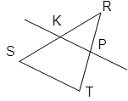
Ex 1 Sur le dessin, on sait que :
K est le milieu de [SR] et RP = 3cm, ST = 4cm et TP = 3cm.
- Démontre que les droites (KP) et (ST) sont parallèles.
- Calcule en justifiant KP.
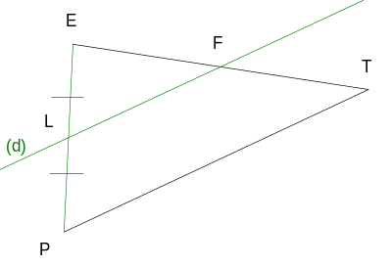

Dans ETP , L milieu de [……] et ……………………………

D'après ………………………………………………………………

Alors ………………………………………
(d)//(TP)

Ex 2 Sur le dessin, on sait que :
D
C
B
K
J
I
A
- I est le milieu de [AD]
- (IK) et (AB) sont parallèles à (DC).
1. Démontre que J est le milieu de [AC].
2. Démontre que K est le milieu de [BC].
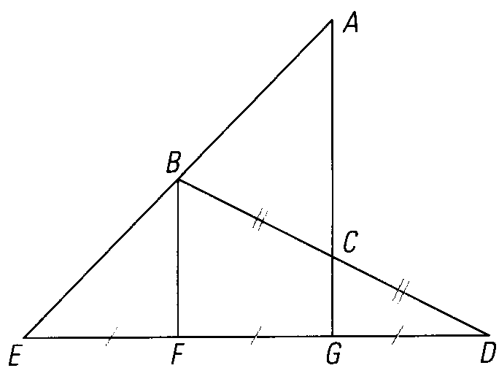

Ex 3 En utilisant le codage du dessin,
a. Démontre que les droites (BF) et (CG) sont parallèles.
b. En justifiant, calcule BF.
c. Démontre que B est le milieu du segment [AE].
d. En justifiant, calcule AG.
2cm

2. De nouvelles équations …

Méthode pour trouver une quatrième proportionnelle

= puisque = . Effectuons les produit en croix : 2x7,5 = … et 3x5 = … Ils sont ………… !
Donc pour trouver x si = , nous avons 5 x x = 4 x 12 donc x = = 9,6

Ex 4 Calcule les valeurs exactes de x dans les cas suivants :
= = = =

3. Le Théorème de Thalès

Les fractions sur une droite graduée

Exemple AB représente de AC : on écrit AB = x AC ou =

1. Complète les pointillés : = ...… , = …... , = …... et = …...

2. On sait que les droites (MN) et (BC) sont parallèles. Calcule les quotients sans mesurer.
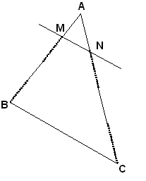
= ……

= ……

= ……

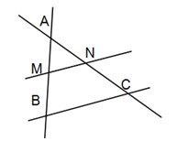
(MN) … (BC)

D'après ………………………………………………………………………………………

Alors ……… = ……… = ………

Méthode : Pour trouver les valeurs manquantes, on

effectue des ……………………………………..…………………………………

Ex 5 1. Les droites (SI) et (ER) sont parallèles. 2. Les droites (MN) et (PC) sont parallèles.
On sait que MS=3cm, ME=5cm et MR=6cm On sait que IM=4dm, PM=6dm, IN=2dm et PC=7,5dm
Calcule MI Calcule MN et IC

M I

N

S M
I

E C
R

P

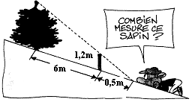
Ex 6 Après avoir planté son bâton à 6 m du pied de l’arbre,
Nicolas se couche à plat ventre et réfléchit. Il arrive alors à
calculer la hauteur du sapin !!!
On suppose que le sapin est parallèle au bâton.
Essaie de trouver sa méthode…

Nom / 20

Exercice 1 ABC est un triangle équilatéral de coté 5cm.
Les points M, N et P sont les milieux de [AB], [AC] et [BC].
- Effectue la figure
- Démontre que les droites (MN) et (BC) sont parallèles.
- Démontre que les droites (MP) et (AC) sont parallèles.
- Calcule MN, MP et NP en justifiant.
- Quelle est la nature du triangle MNP ? Justifie.

1- Dans le triangle ....... , M est . . . . . . . . . . . . . . . . . . . . . . . . et N est . . . . . . . . . . . . . d’après . . . . . . . . . . . . . . . . . . . . . . . . . . . . . . . . . . . . . . . . . . . . . . . . . . . . . . . . . . . . . (MN) est . . . . . . . . . . . . . . . . . . . . . . . . . . . . .

2- . . . . . . . . . . . . . . . . . . . . . . . . . . . . . . . . . . . . . . . . . . . . . . . . . . . . . . . . . . . . . . . . . . . . . . . . . . . . . . . . . . . . . . . . . . . . . . . . . . . . . . . . . . . . . . . . . . . . . . . . . . . . . . . . . . . . . . . . . . . . . . . . . . . . . . . . . . . . . . . . . . . . . . . . . . . . . . . . . . . . . . . . . . . . . . . . . . . . . . .

3- Dans le triangle ....... , M est . . . . . . . . . . . . . . . . . . . . . . . . et N est . . . . . . . . . . . . . d’après . . . . . . . . . . . . . . . . . . . . . . . . . . . . . . . . . . . . . . . . . . . . . . . . . . . . . . . . . . . . . MN = . . . . . . . . . . . . . . . . . . . . . . . . . . . . . . . . . . . . . . . . . . . . .

• . . . . . . . . . . . . . . . . . . . . . . . . . . . . . . . . . . . . . . . . . . . . . . . . . . . . . . . . . . . . . . . . . . . . . . . . . . . . . . . . . . . . . . . . . . . . . . . . . . . . . . . . . . . . . . . . . . . . . . . . . . . . . . . . . . . . . . . . . . . . . . . . . . . . . . . . . . . . . . . . . . . . . . . . . . . . . . . . . . . . . . . . . . . . . . . . . . . . . . . .
• . . . . . . . . . . . . . . . . . . . . . . . . . . . . . . . . . . . . . . . . . . . . . . . . . . . . . . . . . . . . . . . . . . . . . . . . . . . . . . . . . . . . . . . . . . . . . . . . . . . . . . . . . . . . . . . . . . . . . . . . . . . . . . . . . . . . . . . . . . . . . . . . . . . . . . . . . . . . . . . . . . . . . . . . . . . . . . . . . . . . . . . . . . . . . . . . . . . . . . . .

4- . . . . . . . . . . . . . . . . . . . . . . . . . . . . . . . . . . . . . . . . . . . . . . . . . . . . . . . . . . . . . . . . . . . . . . . . . . . . . . . . . . . . . . . . . . . . . . . . . . . . . . . . . . . . . . . . . . . . . . . . . . . . . . . . . . . .

A
Exercice 2 Sur la figure, M est le milieu de [AB].
1- La parallèle à (BC) passant par M coupe [AC] en N.
Démontre que N est le milieu de [AC]. M N
2- La parallèle à (AB) passant par N coupe [BC] en S.
Démontre que S est le milieu de [BC].
3- Quelle est la nature du quadrilatère MNSB ? Justifie. B C
S

1- Dans le triangle ....... , M est . . . . . . . . . . . . . . . . . . . . . . et (MN) est . . . . . . . . . . . . . d’après . . . . . . . . . . . . . . . . . . . . . . . . . . . . . . . . . . . . . . . . . . . . . . . . . . . . . . . . . . . . . N est . . . . . . . . . . . . . . . . . . . . . . . .

2- . . . . . . . . . . . . . . . . . . . . . . . . . . . . . . . . . . . . . . . . . . . . . . . . . . . . . . . . . . . . . . . . . . . . . . . . . . . . . . . . . . . . . . . . . . . . . . . . . . . . . . . . . . . . . . . . . . . . . . . . . . . . . . . . . . . . . . . . . . . . . . . . . . . . . . . . . . . . . . . . . . . . . . . . . . . . . . . . . . . . . . . . . . . . . . . . . . . . . . .

3- . . . . . . . . . . . . . . . . . . . . . . . . . . . . . . . . . . . . . . . . . . . . . . . . . . . . . . . . . . . . . . . . . . . . . . . . . . . . . . . . . . . . . . . . . . . . . . . . . . . . . . . . . . . . . . . . . . . . . . . . . . . . . . . . . . . .

Nom / 20

Ex 1 Effectue les calculs suivants : / 6

- 8 + (-7) = 3 – (-3) = -4 – (-8) = 9 x (-5) =

( -4) x ( -3) = (-4) x 3 x (-2) = (-2) x (-9) x (-5) =

(-3) + 8 : (-2) 50 - (-2)x3 - (-5) -2 – 3x(5 - 7) (-2 - 3) × (5 - 7)

= = = =

Ex 2 (BE) est parallèle à (DI). / 2 Ex 3 (IJ) est parallèle à (MN). / 2
AD = 5cm , AI = 4cm et EI = 1cm. OI = 2mm , IJ = 6mm et IM = 3mm.
En justifiant, calcule AB . En justifiant, calcule NM .
D N M
B

J I

A E I O

Ex 4 Sur le dessin, M est le milieu de [ED] , N est le milieu de [EF] , DF = 9m et EM = 3m / 5

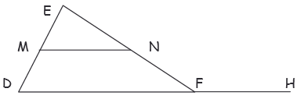
- Démontre que les droites (MN) et (DF) sont parallèles.
- Calcule ED et MN en justifiant.
3- La droite (MN) coupe la droite (EH) en un point I.
Démontre que le point I est le milieu de [EH].

Ex 5 Sur le dessin, I est le milieu de [AD] , AB=4cm, DC=6cm, (IK)//(DC) et (AB)//(DC). / 5
- Démontre que J est le milieu de [AC]
D
C
B
K
J
I
A
- En justifiant, calcule IJ.
- En justifiant, calcule JK.

